ГЛАВА
МУНИЦИПАЛЬНОГО ОБРАЗОВАНИЯ
СЕЛЬСКОЕ ПОСЕЛЕНИЕ “СЕЛО ВЫВЕНКА”
ОЛЮТОРСКОГО МУНИЦИПАЛЬНОГО РАЙОНА
КАМЧАТСКОГО КРАЯ

ПОСТАНОВЛЕНИЕ

№37 «09» сентября 2026 г.

О назначении голосования по отбору инициативного проекта, выдвигаемого для получения финансовой поддержки за счет средств субсидий из краевого бюджета, предлагаемого к реализации на территории муниципального образования сельское поселение “село Вывенка” в рамках краевого конкурса «РЕШАЕМ ВМЕСТЕ» в 2027 году

В соответствии с Федеральным законом от 20.03.2025 г. №33-ФЗ «Об общих принципах организации местного самоуправления в единой системе публичной власти», постановлением Правительства Камчатского края от 19.01.2023 № 20-П «О краевом конкурсе «РЕШАЕМ ВМЕСТЕ» по отбору инициативных проектов, выдвигаемых для получения финансовой поддержки за счет средств субсидий из краевого бюджета», глава администрации муниципального образования сельское поселение “село Вывенка”,

ПОСТАНОВЛЯЕТ:
1. Назначить проведение голосования в рамках краевого конкурса «РЕШАЕМ ВМЕСТЕ» по отбору инициативного проекта, выдвигаемого для получения финансовой поддержки за счет средств субсидий из краевого бюджета, предлагаемого к реализации на территории сельского поселения “село Вывенка” Олюторского муниципального района в 2027 году на 18,19,20 сентября 2026 года. Определить время проведения голосования – с 08-00 до 20-00 часов.
2. Утвердить:
2.1. Инициативные проекты для голосования в рамках краевого конкурса «РЕШАЕМ ВМЕСТЕ», которые предлагаются к реализации на территории сельского поселения “село Вывенка” Олюторского муниципального района в 2027 году согласно приложению 1 к настоящему постановлению;
2.2. Счетный участок для голосования в рамках краевого конкурса «РЕШАЕМ ВМЕСТЕ» по отбору инициативного проекта, предлагаемого к реализации на территории сельского поселения “село Вывенка” Олюторского муниципального района в 2027 году, согласно приложению 2 к настоящему постановлению;
2.3. Состав счетной комиссии для проведения голосования в рамках краевого конкурса «РЕШАЕМ ВМЕСТЕ» по отбору инициативного проекта, предлагаемого к реализации на территории сельского поселения “село Вывенка” Олюторского муниципального района в 2027 году, согласно приложению 3 к настоящему постановлению;
2.4. Форму бюллетеня для проведения голосования по поддержке инициативного проекта, подлежащего реализации в 2027 году, согласно приложению 4 к настоящему постановлению.
2.5. Форму списка проголосовавших избирателей счетного участка для учета проголосовавших лиц на избирательном участке, согласно приложению № 5 к настоящему приложению.
3. Настоящее постановление вступает в силу после его официального опубликования в информационном бюллетени “Вестник сельского поселения “село Вывенка” и подлежит размещению на официальном сайте администрации муниципального образования сельское поселение “село Вывенка” в сети «Интернет».
5. Контроль исполнения настоящего постановления оставляю за собой.

Глава МО СП “село Вывенка” Д.С. Хаматдинова

Приложение № 1
к Постановлению
главы МО СП “село Вывенка”
от 09.09.2026 г. №37

Инициативный проект
для голосования в рамках краевого конкурса «РЕШАЕМ ВМЕСТЕ», который предлагается реализовать на территории сельского поселения “село Вывенка” Олюторского муниципального района в 2027 году

- Строительство сквера “Памяти ветеранам Великой Отечественной войны и участников Специальной военной операции” в с. Вывенка

Приложение № 2
к Постановлению
главы МО СП “село Вывенка”
от 09.09.2026 г. №37

Счетный участок
для голосования в рамках краевого конкурса «РЕШАЕМ ВМЕСТЕ по отбору инициативного проекта, предлагаемого к реализации на территории сельского поселения “село Вывенка” Олюторского муниципального района в 2027 году

№ п/п | Место нахождения счетного участка | Адрес
1 | МБУК ОМР «Центр культуры и досуга» с. Вывенка | 688822, Камчатский край, Олюторский район, с. Вывенка, ул. Подгорная, д.7

Голосование по отбору инициативного проекта будет проводиться в период проведения выборов в Государственную Думу Федерального Собрания Российской Федерации и Законодательное Собрание Камчатского края в здании МБУК ОМР «Центр культуры и досуга» 18, 19, 20 сентября 2026 г. с 08-00 до 20-00.

Приложение № 3
к Постановлению
главы МО СП “село Вывенка”
от 09.09.2026 г. №37

Состав
счетной комиссии по проведению голосования в рамках краевого конкурса «РЕШАЕМ ВМЕСТЕ по отбору инициативного проекта, предлагаемого к реализации на территории сельского поселения “село Вывенка” Олюторского муниципального района в 2027 году

№ п/п | ФИО | должность | должность в счетной комиссии
1. | Хаматдинова Дарья Станиславовна | Глава МО СП “село Вывенка” | председатель комиссии
2. | Купеев Нурбол Серикович | Заместитель главы МО СП “село Вывенка” | заместитель председателя
3. | Кенчешаова Мария Сергеевна | Инспектор делопроизводитель администрации МО СП “село Вывенка” | секретарь
 | Члены комиссии:
4. | Смолянчук Николай Степанович | Председатель Совета депутатов МО СП “село Вывенка”
5. | Муканова Гульмира Смагуловна | Депутат Совета депутатов МО СП “село Вывенка”

Приложение № 4
к Постановлению
главы МО СП “село Вывенка”
от 09.09.2026 г. №37


ФОРМА

БЮЛЛЕТЕНЬ
ДЛЯ ПРОВЕДЕНИЯ ГОЛОСОВАНИЯ
ПО ОТБОРУ ИНИЦИАТИВНЫХ ПРОЕКТОВ, ПОДЛЕЖАЩИХ
РЕАЛИЗАЦИИ В 2027 ГОДУ
РАЗЪЯСНЕНИЕ О ПОРЯДКЕ ЗАПОЛНЕНИЯ БЮЛЛЕТЕНЯ

Поставьте любой знак в пустом квадрате напротив проекта, в пользу
которого сделан выбор.
Бюллетень, который не содержит знака в квадратах, расположенных справа от наименований проектов, либо бюллетень, в котором знак проставлен более чем в одном квадрате, считается недействительным.

Строительство сквера “Памяти ветеранам Великой Отечественной войны и участников Специальной военной операции” в с. Вывенка  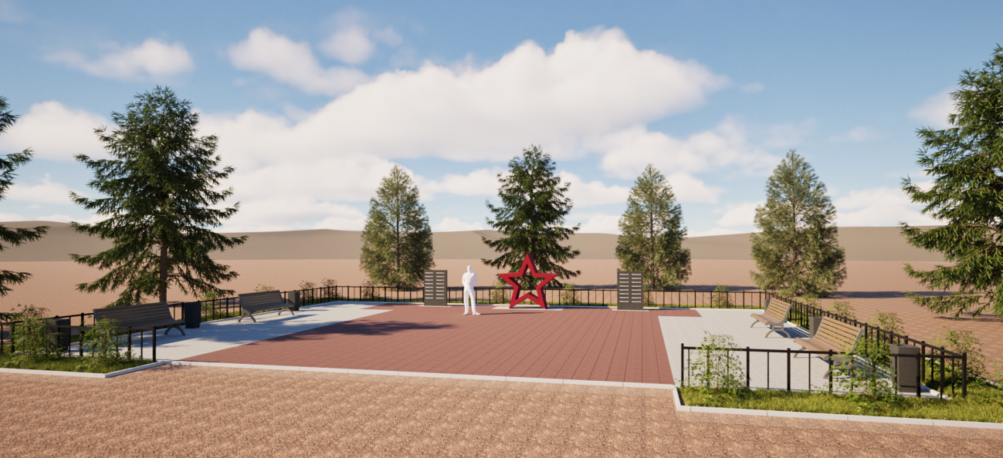 | Проект предусматривает обустройство мемориального общественного пространства в честь ветеранов Великой Отечественной войны и участников Специальной военной операции в селе Вывенка

Приложение № 5
к Постановлению
главы МО СП “село Вывенка”
от 09.09.2026 г. №37

ФОРМА

Список жителей
участвующих в голосовании в рамках краевого конкурса
«РЕШАЕМ ВМЕСТЕ по отбору инициативного проекта, предлагаемого к реализации на территории сельского поселения “село Вывенка” Олюторского муниципального района в 2027 году

Счетный участок №___ страница №____

№  п/п | Фамилия, имя, отчество | Год рождения | Адрес места жительства | Серия номер паспорта | Подпись избирателя (подтверждает согласие на обработку персональных данных) | Подпись члена счетной комиссии
1.
2.

